Мнемотехника как секрет успешного усвоения информации
Английский писатель и история Томас Фуллер писал: «Если вы владеете знанием, дайте другим зажечь от него свои светильники». Действительно, учитель – человек, который освещает путь своих учеников к постижению науки, приобретению новых знаний и умений. Быть учителем - сложная ноша, которая посильна не каждому. Учитель всегда думает, как сделать так, чтобы каждый понял материал и мог его успешно использовать в дальнейшем. И одна из сложнейших задач, стоящих перед учителем, заключается как раз в упрощении материала. Как же облегчить процесс обучения? Какие приемы могут помочь учителю?
Я являюсь учителем русского языка и литературы. Начала работать в школе совсем недавно – с сентября 2020 года. Но уже успела столкнуться с разными проблемами и найти пути их решения. Русский язык – достаточно сложный предмет, требующий знаний многих терминов, языковых явлений и правил. Проблема заключается в переработке и усвоении этого массива знаний. Я много думала о том, что я могу сделать для того, чтобы облегчить своим ученикам процесс запоминания каких-то правил или понятий. И совсем недавно директор школы, в которой я работаю, поделилась со мной одним интересным способом. То, что поможет усвоить материал и запомнить его надолго. Мнемотехника. Что это? Как использовать это в работе?
Мнемотехника (от греч. mnemonikon) – совокупность способов и приемов, облегчающих процесс усвоения знаний и осуществляемых посредством ассоциативного мышления. Говоря проще, определенные термины и правила кодируются и сохраняются в сознании через ассоциации к уже имеющейся информации. Самый простой пример, известный всем, предложение, которое помогает запомнить порядок цветов в радуге: «Каждый Охотник Желает Знать Где Сидит Фазан» (первая буква в каждом слове обозначает цвет – красный, оранжевый, желтый, зеленый, голубой, синий, фиолетовый). Не нужно доказывать, что данное предложение сохранилось в памяти у многих людей на долгие годы. Существуют разные приемы мнемотехники: буквенно-звуковая мнемоника, рифмовка, рисунок-схема и т.д. Разберем на конкретных примерах использование мнемотехники на уроках русского языка.
Например, я увидела, что плохо запоминаются исключения из правила правописания прилагательных с одной и двумя буквами –н–. Не все дети смогли запомнить три исключения: деревянный, оловянный, стеклянный. Но вполне легко это правило запомнилось им после приведения ассоциативного ряда со словом «окно»: стеклянные стекла, деревянные рама, оловянная ручка.
В пятом классе дети легко запомнили и выучили глаголы-исключения, относящиеся к I и II спряжению, благодаря маленькому стихотворению:
Ко второму же спряжению
Отнесем мы без сомненья
Все глаголы, что на -ить,
Исключая брить, стелить.
А еще: смотреть, обидеть,
слышать, видеть, ненавидеть,
гнать, дышать, держать, вертеть,
И зависеть, и терпеть.
Вы запомните, друзья,
Их на Е спрягать нельзя.
Исключение из правила: «После буквы «ц» пишем букву «и» в корне» легко запоминается детьми благодаря короткому предложению:
Цыган на цыпочка цыкнул цыпленку: «Цыц!».
Существует огромное количество коротких стихотворений для запоминания правильных ударений. Рассмотрим несколько примеров:
- Девочки надели бАнты
И играют дружно в фанты.
- Солнце. Жарко. Привези
Нам для окон жалюзИ.
- Не налезли шорты —
Часто ели тОрты.
- Если уважаешь Фёклу,
Посади на грядке свЁклу.
- Для приземления проси
Пилота выпустить шассИ.
Один из самых популярных и легких способов определения вида глагола – это вопрос. Если мы ставим вопрос «что сделать?», то глагол будет совершенного вида. Если вопрос начинается на букву «с», то это глагол вида, начинающегося на ту же букву «с».
Для заучивания стихотворения дети могут пользоваться рисунками-схемами. Например:
Опустел скворечник –
Улетели птицы,
Листьям на деревьях
Тоже не сидится.
Целый день сегодня
Всё летят, летят…
Видно, тоже в Африку
Улететь хотят.
Данное стихотворение можно выучить наизусть и рассказать при помощи следующей мнемосхемы:
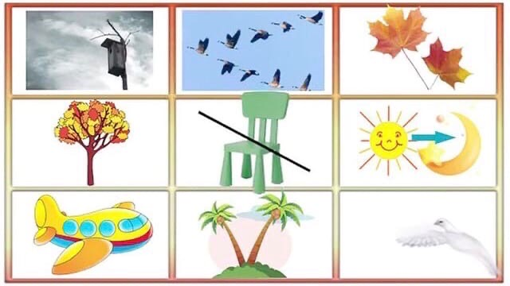
Как мы можем увидеть из небольшого числа приведенных примеров, существует достаточно много способов сохранить в сознании правила посредствам ассоциаций.
Я только начинаю свою профессиональную деятельность. Мне нужно будет пройти через множество испытаний, прежде чем я получу драгоценный опыт. Но уже сейчас я могу положить в копилку своих педагогических секретов использование приемов мнемотехники, которые облегчают процесс запоминания и усвоения информации.

